**R-DRIVE IMAGE**

1.Pokrenemo izradu Image-a

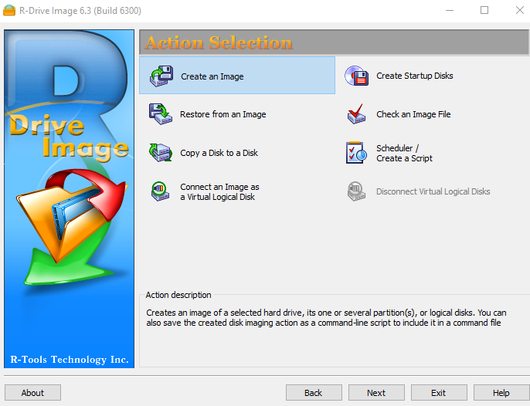

-kliknemo create an Image

2.Odabr drivea za izradu imagea

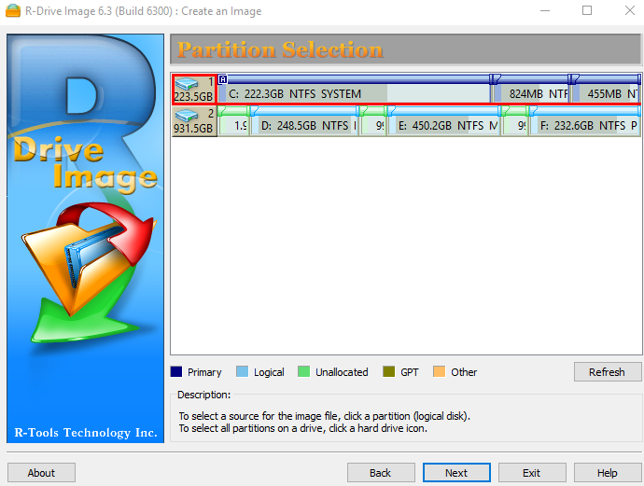

-izaberemo drivere iz kojih će se napraviti image

3.Izaberemo gdje će se image napravit,pohranit

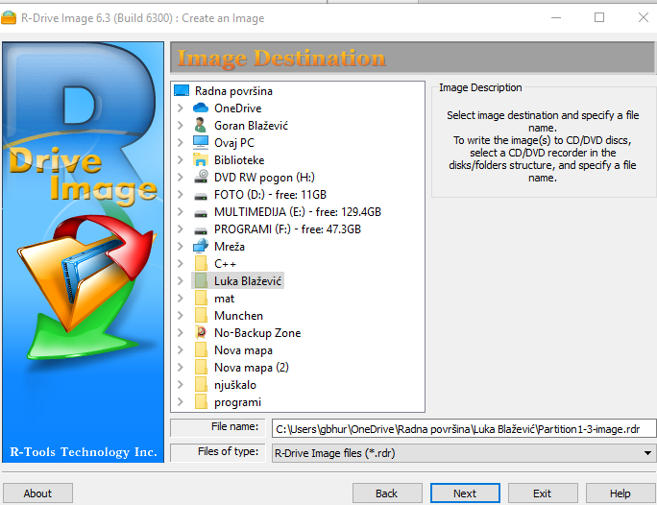

-izaberemo gdje će se ono pohraniti

4.Podesimo opcije za image

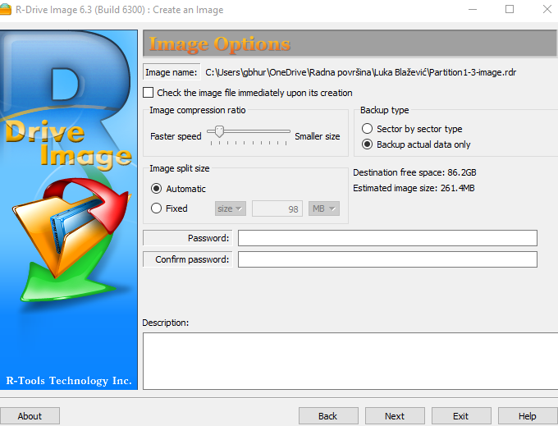

-namjestimo opcije imagea

5.Provjera od čega se image sastoji

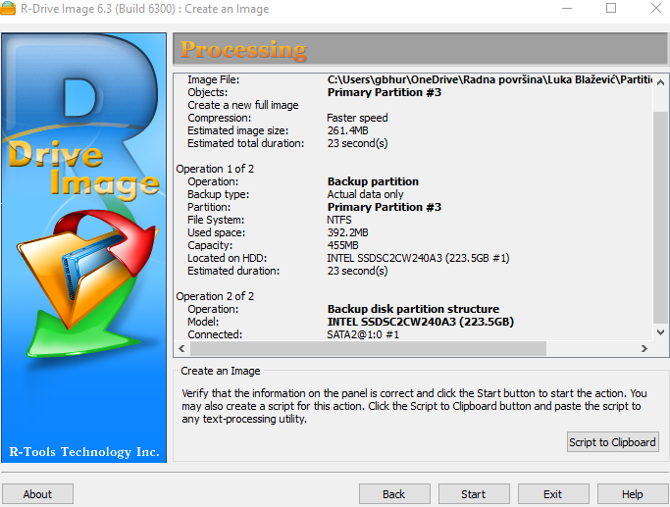

-provjera imagea

6.Izrada imagea

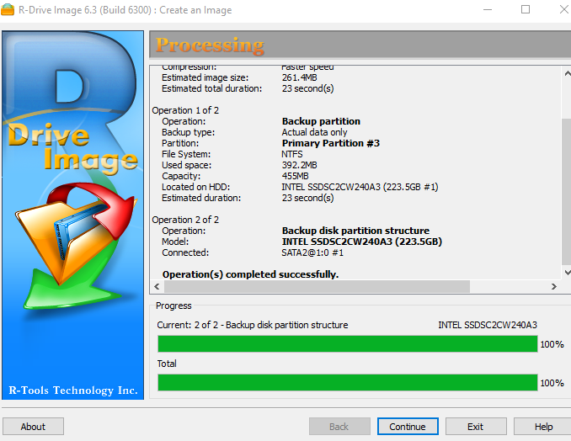

-kliknemo start i čekamo da se image izradi te zatim stisnemo continue i image je gotov